Vzduchové nože
(Air Knives)
Ofukování, čištění, sušení a chlazení,
nízká hlučnost a nízká spotřeba vzduchu
Super Air Knife | 
Standard Air Knife | 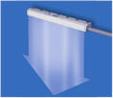
Plnoprůtokové Full-Flow Air Knife | 